**РОССИЙСКИЙ УНИВЕРСИТЕТ ДРУЖБЫ НАРОДОВ**

**Факультет физико-математических и естественных наук Кафедра прикладной информатики и теории вероятностей**

**ОТЧЕТ**

**ПО ЛАБОРАТОРНОЙ РАБОТЕ №4**

*дисциплина: Основы администрирования операционных систем*

Студент: Ко Антон Геннадьевич Студ. билет № 1132221551 Группа: НПИбд-02-23

**МОСКВА**

2024 г.

# Цель работы:

Целью данной работы является получение навыков работы с репозиториями и менеджерами пакетов.

# Выполнение работы:

В консоли перейдём в режим работы суперпользователя (используем команду **su -**) далее перейдём в каталог /etc/yum.repos.d и изучим содержание каталога и файлов репозиториев (Рис. 1.1):

# cd /etc/yum.repos.d ls

**cat rocky-addons.repo** (Рис. 1.2) **cat rocky-devel.repo** (Рис. 1.3) **cat rocky-extras.repo** (Рис. 1.4) **cat rocky.repo** (Рис. 1.5)

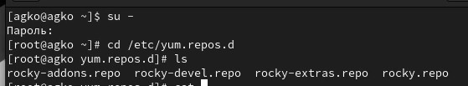

**Рис. 1.1.** Открытие режима работа суперпользователя и последующие открытие каталога.

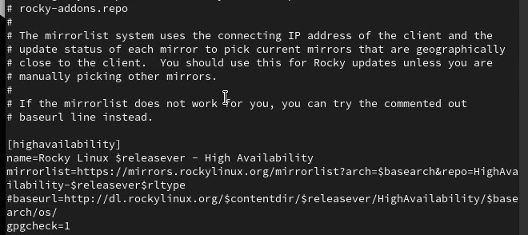

**Рис. 1.2.** Содержание файла cat rocky-addons.repo.

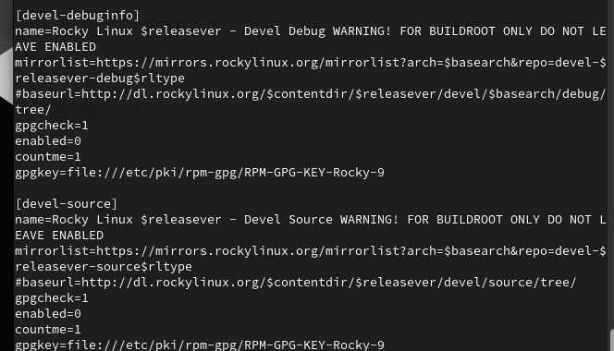

**Рис. 1.3.** Содержание файла cat rocky-devel.repo.

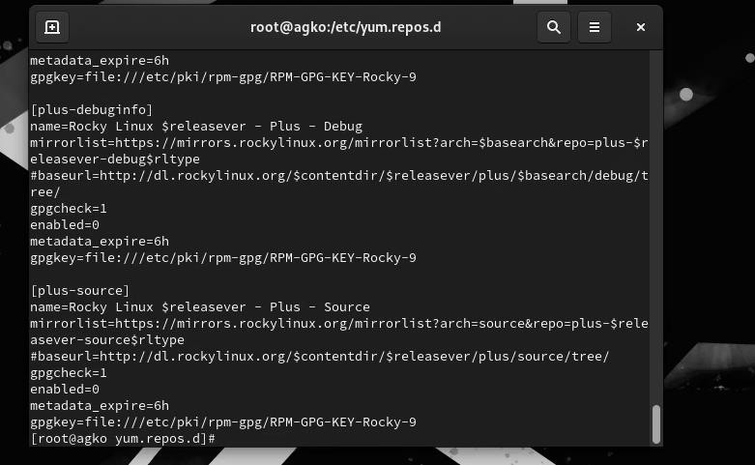

**Рис. 1.4.** Содержание файла cat rocky-extras.repo.

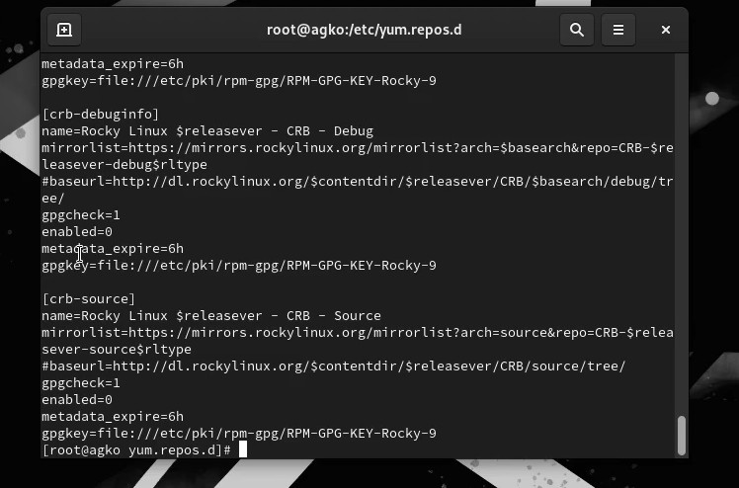

**Рис. 1.5.** Содержание файла cat rocky.repo.

Выведем на экран список репозиториев: **dnf repolist** и список пакетов, в названии или описании которых есть слово user: **dnf search user** (Рис. 2):

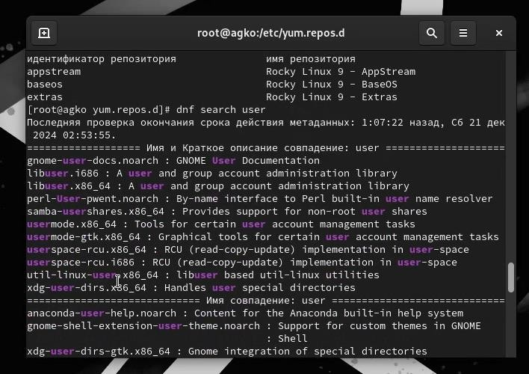

**Рис. 2.** Список репозиториев и пакетов.

Установим nmap, предварительно изучив информацию по имеющимся пакетам:

**dnf search nmap** (Рис. 3.1) **dnf info nmap** (Рис. 3.2) **dnf install nmap** (Рис. 3.3)

**dnf install nmap\\*** (Рис. 3.4)

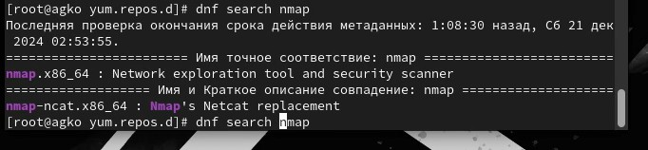

**Рис. 3.1.** Выполнение команды dnf search nmap.

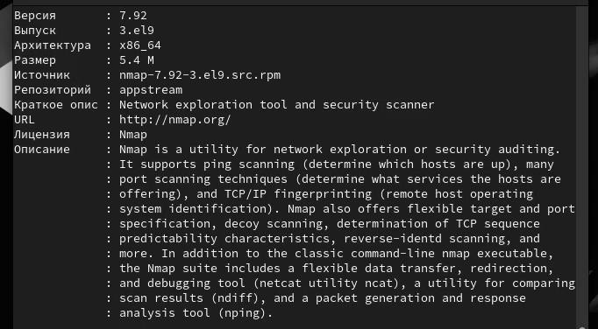

**Рис. 3.2.** Выполнение команды dnf info nmap.

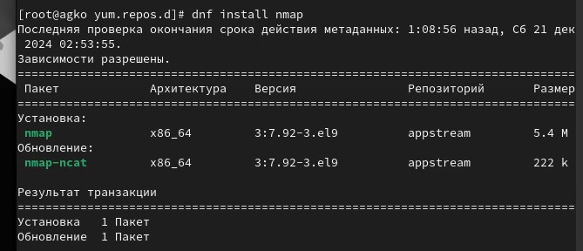

**Рис. 3.3.** Выполнение команды dnf install nmap.

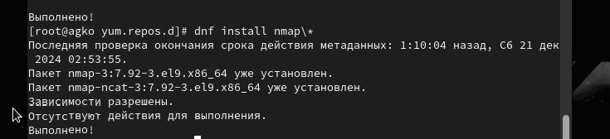

**Рис. 3.4.** Выполнение команды dnf install nmap\*.

Удалим nmap:

**dnf remove nmap** (Рис. 4.1)

**dnf remove nmap\\*** (Рис. 4.2)

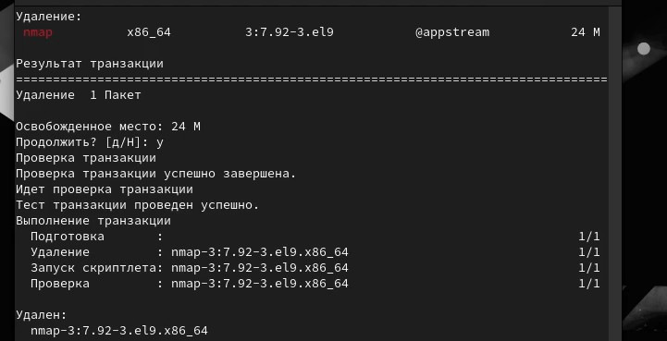

**Рис. 4.1.** Выполнение команды dnf remove nmap.

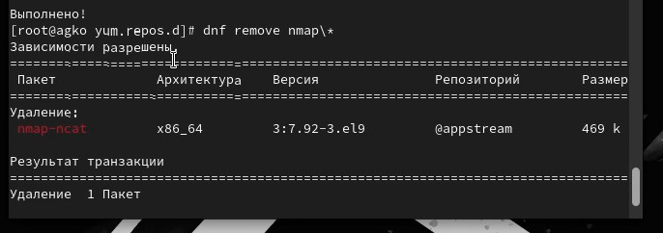

**Рис. 4.2.** Выполнение команды dnf remove nmap\*.

Получим список имеющихся групп пакетов, затем установим группу пакетов RPM Development Tools:

**dnf groups list** (Рис. 5.1)

**LANG=C dnf groups list** (Рис. 5.2)

# dnf groups info "RPM Development Tools" (Рис. 5.3)

**dnf groupinstall "RPM Development Tools"** (Рис. 5.4)

Теперь удалим группы пакетов RPM Development Tools командой **dnf groupremove "RPM Development Tools"** (Рис. 5.5).

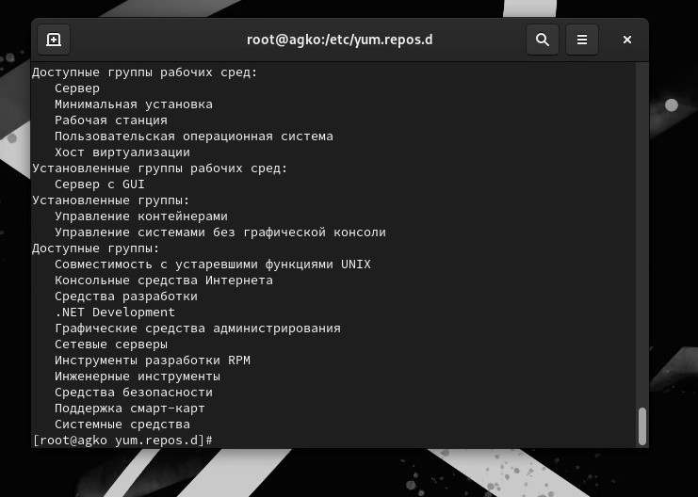

**Рис. 5.1.** Получение списков имеющихся групп пакетов (выполнение команды dnf groups list).

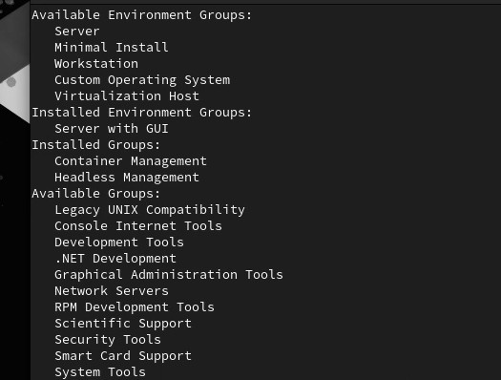

**Рис. 5.2.** Выполнение команды LANG=C dnf group list.

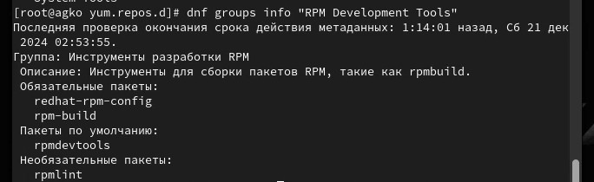

**Рис. 5.3.** Получение информации (выполнение команды dnf groups info “RPM Development Tools”.



**Рис. 5.4.** Установка группы пакетов RPM Development Tools (выполнение команды dnf groupinstall “RPM Development Tools”).



**Рис. 5.5.** Удаление группы пакетов RPM Development Tools (выполнение команды dnf groupremove “RPM Development Tools”).

Посмотрим историю использования команды dnf: **dnf history** и отменим шестое по счёту, действие: **dnf history undo 6** (Рис. 6).

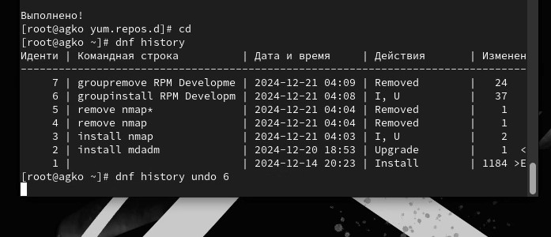

**Рис. 6.** Просмотр использования команды dnf и отмена шестого по счёту

действия.

Скачаем rpm-пакет lynx:

# dnf list lynx

**dnf install lynx –downloadonly** (Рис. 7).

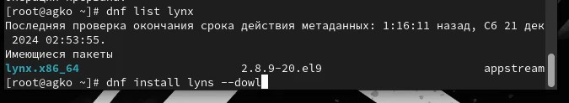

**Рис. 7.** Скачивание rpm-пакета lynx.

Найдём каталог, в который был помещён пакет после загрузки: **find**

**/var/cache/dnf/ -name lynx\*** и перейдём в этот каталог командой **cd**. Затем установим rpm-пакет: **rpm -Uhv lynx-.rpm** и определим расположение исполняемого файла: **which lynx**. Используя rpm, определим по имени файла, к какому пакету принадлежит lynx: **rpm -qf $(which lynx)** (Рис. 8).

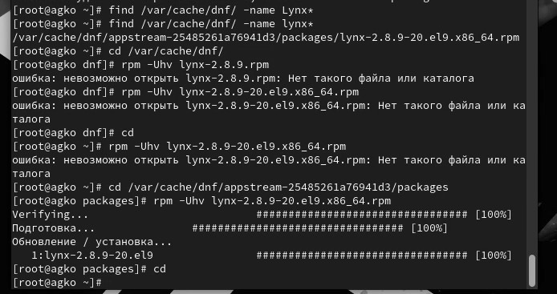

**Рис. 8.** Нахождение каталога с пакетом, установка rpm-пакета, определение расположения исполняемого файла, определение к какому пакету принадлежит

lynx.

Получим дополнительную информацию о содержимом пакета, введя: **rpm**

**-qi lynx** (Рис. 9.1). Далее получим список всех файлов в пакете, используя: **rpm - ql lynx** (Рис. 9.2), а также выведем перечень файлов с документацией пакета,

введя: **rpm -qd lynx** (Рис. 9.3). Посмотрим файлы документации, применив команду **man lynx** (Рис. 9.4).

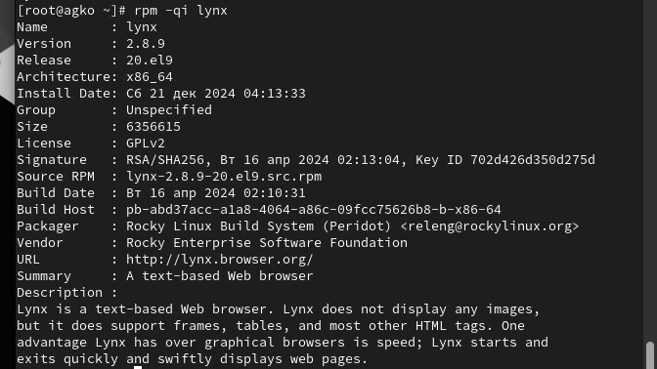

**Рис. 9.1.** Получение дополнительной информации о содержимом пакета.

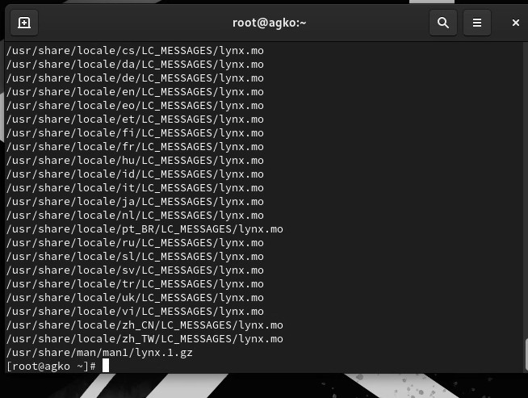

**Рис. 9.2.** Получение списка всех файлов в пакете.

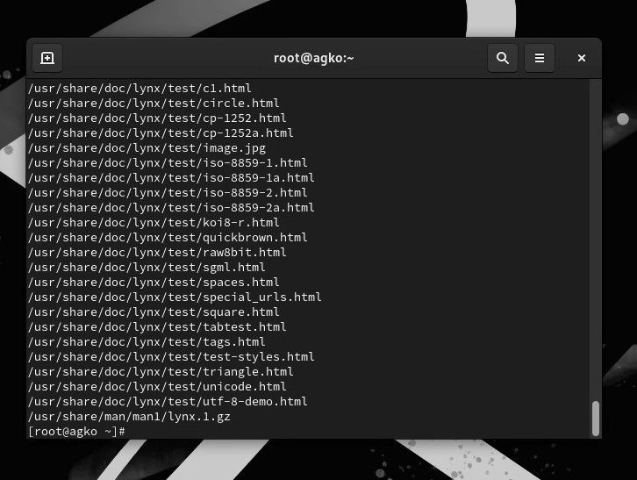

**Рис. 9.3.** Вывод перечня файлов с документацией пакета.

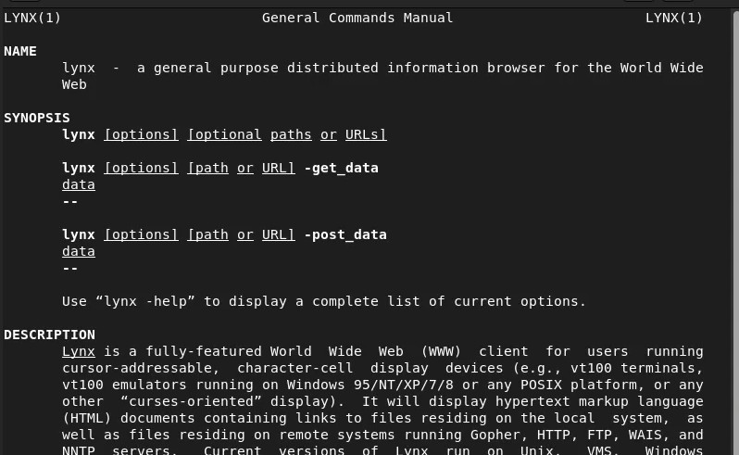

**Рис. 9.4.** Просмотр файлов документации.

Выведем на экран перечень и месторасположение конфигурационных файлов пакета: **rpm -qc lynx** и расположение, и содержание скриптов, выполняемых при установке пакета: **rpm -q --scripts lynx** (скрипты отсутствуют) (Рис. 10).

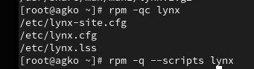

**Рис. 10.** Вывод на экран перечень и месторасположение конфигурационных файлов пакета, вывод расположения и содержание скриптов.

В отдельном терминале под своей учётной записью запустим текстовый браузер lynx, чтобы проверить корректность установки пакета (Рис. 11.1). Вернёмся в терминал с учётной записью root и удалим пакет: **rpm -e lynx и ls** (Рис. 11.2). Предположим, что требуется из rpm-пакетов установить dnsmasq (DNS-, DHCPи TFTP-сервер). Для этого установим пакет dnsmasq: **dnf list dnsmasq, dnf install dnsmasq** и определим расположение исполняемого файла: **which dnsmasq**. Определим по имени файла, к какому пакету принадлежит dnsmasq: **rpm -qf $(which dnsmasq)** (Рис. 11.3).

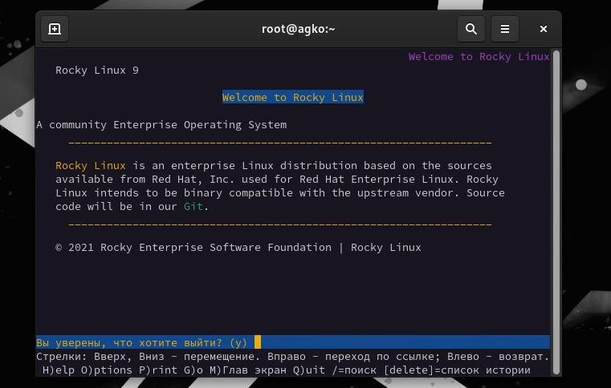

**Рис. 11.1.** Запуск текстового браузера lynx.

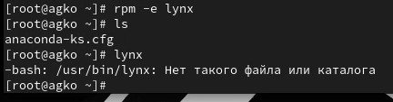

**Рис. 11.2.** Удаление пакета и проверка.

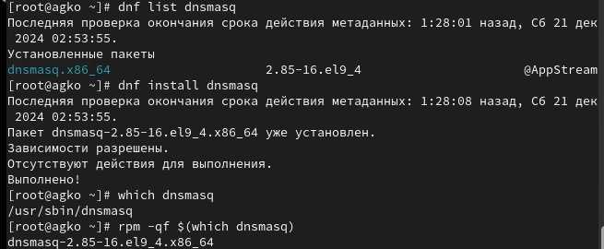

**Рис. 11.3.** Установка пакета dnsmasq, определение расположение исполняемого файла, определение к какому пакету принадлежит dnsmasq.

Теперь получим дополнительную информацию о содержимом пакета: **rpm**

**-qi dnsmasq** (Рис. 12.1). Далее получим список всех файлов в пакете: **rpm -ql dnsmasq** (Рис. 12.2), а также выведем перечень файлов с документацией пакета: **rpm -qd dnsmasq** (Рис. 12.3). Посмотрим файлы документации, применив команду **man dnsmasq** (Рис. 12.4) и выведем на экран перечень и месторасположение конфигурационных файлов пакета: **rpm -qc dnsmasq** (Рис. 12.5).

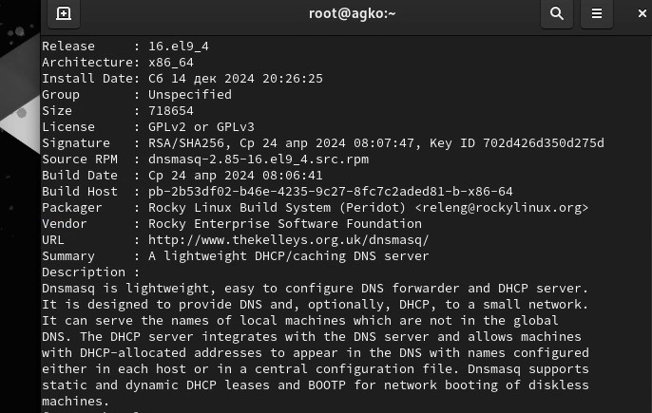

**Рис. 12.1.** Получение дополнительной информации о содержимом пакета.

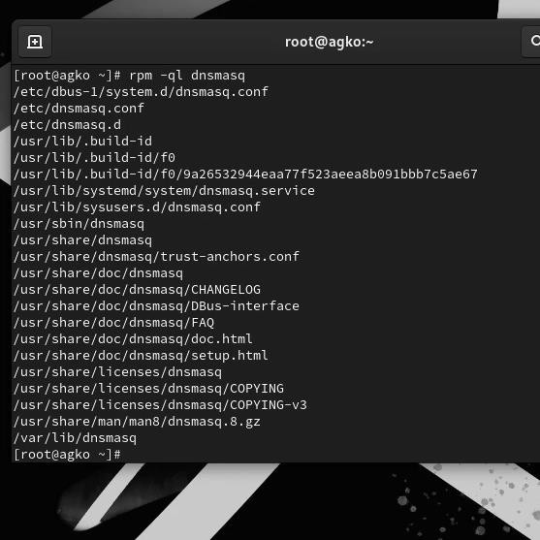

**Рис. 12.2.** Получение списка всех файлов в пакете.

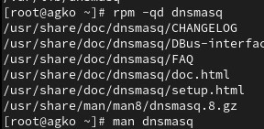

**Рис. 12.3.** Вывод перечня файлов с документацией пакета.

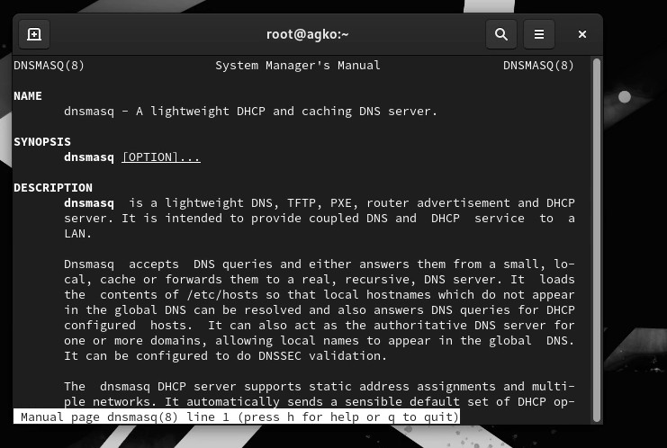

**Рис. 12.4.** Просмотр файлов документации.



**Рис. 12.5.** Вывод на экран перечень и месторасположение конфигурационных файлов пакета.

Выведем на экран расположение и содержание скриптов, выполняемых при установке пакета: **rpm -q --scripts dnsmasq** (Рис. 13.1). Вернёмся в терминал с учётной записью root и удалим пакет: **rpm -e dnsmask** (Рис. 13.2).

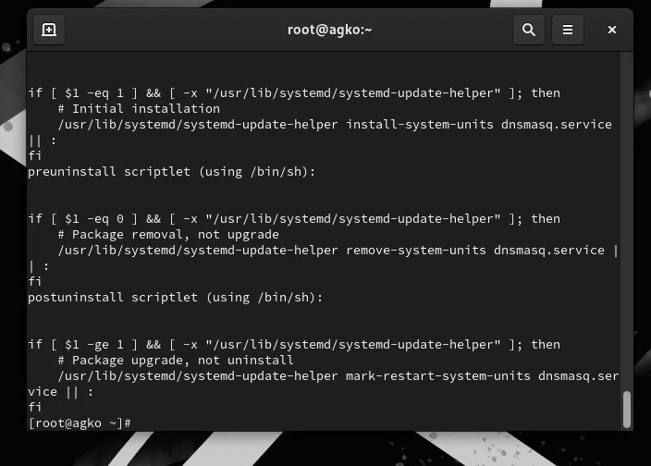

**Рис. 13.1.** Вывод на экран расположение и содержание скриптов, выполняемых при установке пакета.

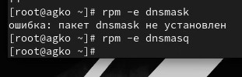

**Рис. 13.2.** Удаление пакета.

# Ответы на контрольные вопросы:

1. Какая команда позволяет вам искать пакет rpm, содержащий файл useradd? **yum search useradd.**
2. Какие команды вам нужно использовать, чтобы показать имя группы dnf, которая содержит инструменты безопасности и показывает, что находится в этой группе? **yum info gcl.**
3. Какая команда позволяет вам установить rpm, который вы загрузили из Интернета и который не находится в репозиториях? **yum install.**
4. Вы хотите убедиться, что пакет rpm, который вы загрузили, не содержит никакого опасного кода сценария. Какая команда позволяет это сделать? **rpm -q**

# -scripts.

1. Какая команда показывает всю документацию в rpm? **rpm -qd.**
2. Какая команда показывает, какому пакету rpm принадлежит файл? **rpm - qf $(which).**

# Вывод:

В ходе выполнения лабораторной работы были получены навыки работы с репозиториями и менеджерами пакетов.